МИНИСТЕРСТВО НАУКИ И ВЫСШЕГО ОБРАЗОВАНИЯ   
РОССИЙСКОЙ ФЕДЕРАЦИИ

ФЕДЕРАЛЬНОЕ ГОСУДАРСТВЕННОЕ БЮДЖЕТНОЕ ОБРАЗОВАТЕЛЬНОЕ УЧРЕЖДЕНИЕ ВЫСШЕГО ОБРАЗОВАНИЯ

**«БЕЛГОРОДСКИЙ ГОСУДАРСТВЕННЫЙ**

**ТЕХНОЛОГИЧЕСКИЙ УНИВЕРСИТЕТ им. В. Г. ШУХОВА»**

**(БГТУ им. В.Г. Шухова)**

Кафедра программного обеспечения вычислительной техники и автоматизированных систем

Лабораторная работа №3

по дисциплине «Базы данных»

тема: «Нормализация отношений»

Выполнил: ст. группы ВТ-32

Воскобойников И. С.

Проверил: Панченко М.В.

Белгород 2020 г.

**Цель работы:** выработка умений и навыков последовательной нормализации отношений.

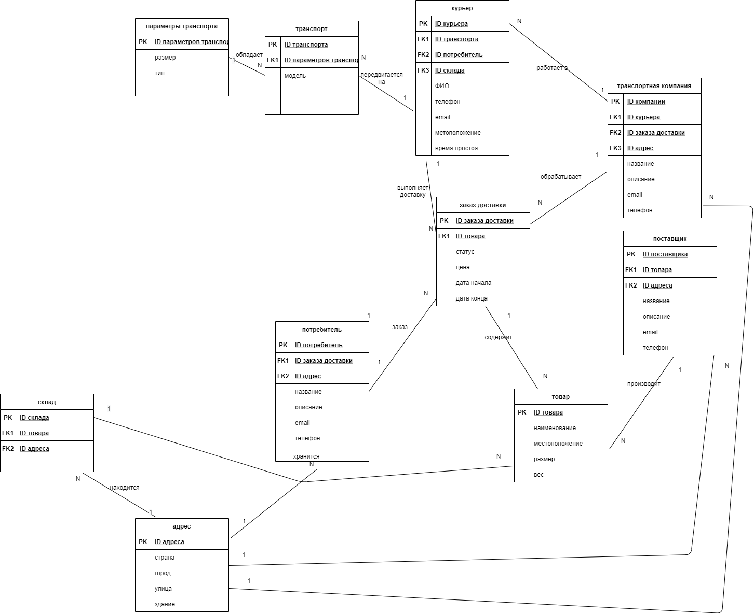

1. **Отношение type_size_transport**

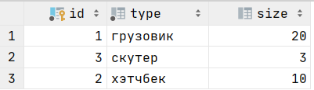

Функциональные зависимости: type_size_transport_id ->type, size. Неключевые атрибуты функционально не полно зависят от ПК, следовательно отношение не находится в 2NF.

**Нормализуем**

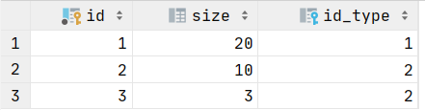

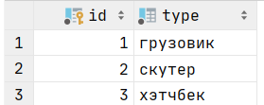

Функциональные зависимости: type_size_transport_id ->type, size. Неключевые атрибуты функционально полно зависят от ПК, следовательно отношение находится в 2NF. Атрибуты отношения не находятся в транзитивной функциональной зависимости от ПК, следовательно отношение находится в 3NF.

1. **Отношение address**

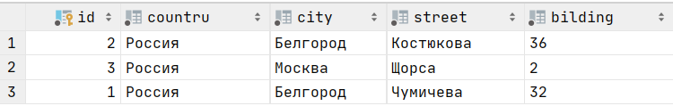

Функциональные зависимости: address_id -> countrtu, city, street, bilding. Неключевые атрибуты функционально не полно зависят от ПК, следовательно отношение не находится в 2NF.

**Нормализуем**

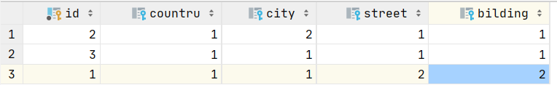

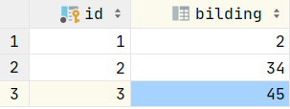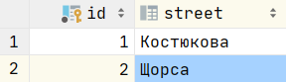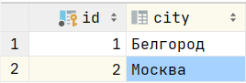**C:\Users\500a5\Desktop\11-12-2020 15-55-11.png**

Функциональные зависимости: address_id -> countrtu, city, street, bilding. Неключевые атрибуты функционально полно зависят от ПК, следовательно отношение находится в 2NF. Атрибуты отношения не находятся в транзитивной функциональной зависимости от ПК, следовательно отношение находится в 3NF.

1. **Отношение consumer**



Функциональные зависимости: consumer_id -> id_delivery_order, name, description, email, phone, id_address. Неключевые атрибуты функционально не полно зависят от ПК, следовательно отношение не находится в 2NF.

**Нормализуем**

 **C:\Users\500a5\Desktop\11-12-2020 15-58-40.png**

Функциональные зависимости: consumer_id -> id_delivery_order, id_address Неключевые атрибуты функционально полно зависят от ПК, следовательно отношение находится в 2NF. Атрибуты отношения не находятся в транзитивной функциональной зависимости от ПК, следовательно отношение находится в 3NF.

1. **Отношение courier**



Функциональные зависимости: courier_id -> id_transport, id_delivery_order, fio, phone, email, location, downtime. Неключевые атрибуты функционально не полно зависят от ПК, следовательно отношение не находится в 2NF.

**Нормализуем**

**C:\Users\500a5\Desktop\11-12-2020 15-59-24.png** **C:\Users\500a5\Desktop\11-12-2020 15-59-45.png**

Функциональные зависимости: courier_id -> id_transport, id_delivery_order, location, downtime. Неключевые атрибуты функционально полно зависят от ПК, следовательно отношение находится в 2NF. Атрибуты отношения не находятся в транзитивной функциональной зависимости от ПК, следовательно отношение находится в 3NF.

1. **Отношение delivery_order**

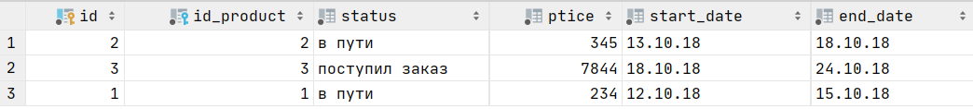

Функциональные зависимости: delivery_order_id -> id_product, status, ptice, start_date, end_data. Неключевые атрибуты функционально не полно зависят от ПК, следовательно отношение не находится в 2NF.

**Нормализуем**

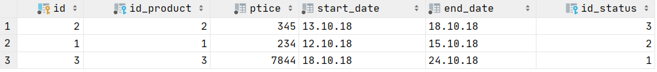

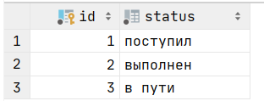

Функциональные зависимости: delivery_order_id -> id_product, id_status, ptice, start_date, end_data. Неключевые атрибуты функционально полно зависят от ПК, следовательно отношение находится в 2NF. Атрибуты отношения не находятся в транзитивной функциональной зависимости от ПК, следовательно отношение находится в 3NF.

1. **Отношение product**

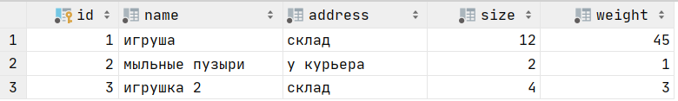

Функциональные зависимости: product_id -> name, adress, size, weight. Неключевые атрибуты функционально не полно зависят от ПК, следовательно отношение не находится в 2NF.

**Нормализуем**

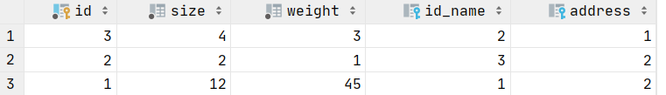 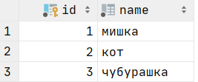

Функциональные зависимости: product_id -> name, adress, size, weight. Неключевые атрибуты функционально полно зависят от ПК, следовательно отношение находится в 2NF. Атрибуты отношения не находятся в транзитивной функциональной зависимости от ПК, следовательно отношение находится в 3NF.

1. **Отношение provider**

**C:\Users\500a5\Desktop\11-12-2020 14-13-55.png**

Функциональные зависимости: provider_id -> id_product, name, description, email, phone, id_adress. Неключевые атрибуты функционально не полно зависят от ПК, следовательно отношение не находится в 2NF.

**Нормализуем**





Функциональные зависимости: provider_id -> id_product, id_adress, id_contact_details. Неключевые атрибуты функционально полно зависят от ПК, следовательно отношение находится в 2NF. Атрибуты отношения не находятся в транзитивной функциональной зависимости от ПК, следовательно отношение находится в 3NF.

1. **Отношение transport_company**



Функциональные зависимости: transport_company_id -> id_courier, id_delivery_order, name, description, email, phone, id_adress. Неключевые атрибуты функционально не полно зависят от ПК, следовательно отношение не находится в 2NF.

**Нормализуем   
C:\Users\500a5\Desktop\БД3\17-12-2020 19-58-55.png**



Функциональные зависимости: transport_company_id -> id_courier, id_delivery_order, id_adress, id_contact_details. Неключевые атрибуты функционально полно зависят от ПК, следовательно отношение находится в 2NF. Атрибуты отношения не находятся в транзитивной функциональной зависимости от ПК, следовательно отношение находится в 3NF.

1. **Отношение transport**

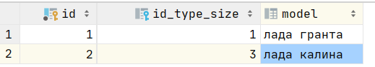

Функциональные зависимости: transport_id -> id_type_size, model. Неключевые атрибуты функционально не полно зависят от ПК, следовательно отношение не находится в 2NF.

**Нормализуем**

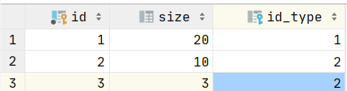

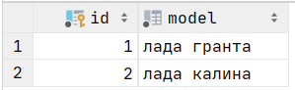

Функциональные зависимости: transport_id -> id_type_size, model. Неключевые атрибуты функционально полно зависят от ПК, следовательно отношение находится в 2NF. Атрибуты отношения не находятся в транзитивной функциональной зависимости от ПК, следовательно отношение находится в 3NF.

**Выполнение 2 задания:**

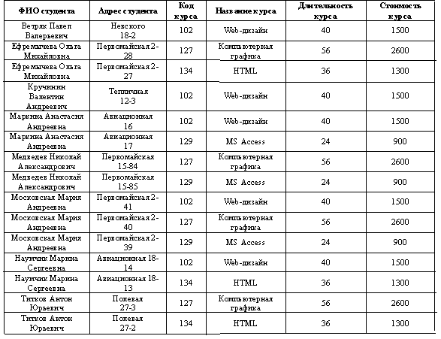

Отношение не находится в 1NF, т.к. атрибуты отношения (Адрес) делимы.

Функциональные зависимости: ФИО_студента -> Адрес_студента, Код_курса, Название_курса, Длительность_курса, Стоимость_курса. Неключевые атрибуты функционально полно зависят от ПК, следовательно отношение находится в 2NF.

Отношение не находится в 3NF, т.к. существует транзитивные функциональные зависимости: ФИО_студента -> Код_курса; Код_курса -> Название_курса, Длительность_курса, Стоимость_курса; но также имеем: ФИО_студента -> Название_курса, Длительность_курса, Стоимость_курса. Для приведения к 3NF произведем разбиение:

1. Отношение Студент

|  |  |  |
| --- | --- | --- |
| Идентификатор ФИО | Идентификатор адреса | Код курса |
| 1 | 1 | 102 |
| 2 | 2 | 127 |
| 2 | 3 | 134 |
| 3 | 4 | 102 |
| 4 | 5 | 102 |
| 4 | 6 | 129 |
| 5 | 7 | 127 |
| 5 | 8 | 129 |
| 6 | 9 | 102 |
| 6 | 10 | 127 |
| 6 | 11 | 129 |
| 7 | 12 | 102 |
| 7 | 13 | 134 |
| 8 | 14 | 127 |
| 8 | 15 | 134 |

1. Отношение ФИО_студента

|  |  |
| --- | --- |
| Идентификатор ФИО | ФИО |
| 1 | Ветряк Павел Валерьевич |
| 2 | Ефремычева Ольга Михайловна |
| 3 | Кручинин Валентин Андреевич |
| 4 | Маркина Анастасия Андреевна |
| 5 | Медведев Николай Александрович |
| 6 | Московская Мария Андреевна |
| 7 | Наумчик Марина Сергеевна |
| 8 | Титков Антон Юрьевич |

1. Отношение Адрес_студента

|  |  |  |
| --- | --- | --- |
| Идентификатор адреса | Идентификатор улицы | Номер дома |
| 1 | 1 | 18-2 |
| 2 | 2 | 2-28 |
| 3 | 2 | 2-27 |
| 4 | 3 | 12-3 |
| 5 | 4 | 16 |
| 6 | 4 | 17 |
| 7 | 2 | 15-84 |
| 8 | 2 | 15-85 |
| 9 | 2 | 2-41 |
| 10 | 2 | 2-40 |
| 11 | 2 | 2-39 |
| 12 | 4 | 18-14 |
| 13 | 4 | 18-13 |
| 14 | 5 | 27-3 |
| 15 | 5 | 27-2 |

1. Отношение Улица

|  |  |
| --- | --- |
| Идентфикатор улицы | Улица |
| 1 | Невского |
| 2 | Первомайская |
| 3 | Тепличная |
| 4 | Авиацинная |
| 5 | Полевая |

1. Отношение Курс

|  |  |  |  |
| --- | --- | --- | --- |
| Код курса | Название курса | Длительность курса | Стоимость курса |
| 102 | Web-дизайн | 40 | 1500 |
| 127 | Компьютерная графика | 56 | 2600 |
| 129 | MS Access | 40 | 1500 |
| 134 | HTML | 36 | 1300 |